Produkt krajowy brutto i wartość dodana brutto
w przekroju regionów w 2019 r.

W 2019 roku ponad 1/2 krajowej wartości produktu krajowego brutto została wytworzona w 5 regionach: warszawskim stołecznym, śląskim, wielkopolskim, dolnośląskim i małopolskim.
56,0%
Odsetek wartości PKB wytworzonej w 5 regionach
w 2019 r.
r.

Produkt krajowy brutto
W 2019 roku wartość wytworzonego produktu krajowego brutto wyniosła 2293199 mln zł.
W porównaniu z 2018 rokiem była wyższa w cenach bieżących o 8,1%.
Wzrost produktu krajowego brutto w cenach bieżących
we wszystkich regionach
w porównaniu z poprzednim rokiem
We wszystkich regionach odnotowano wzrost produktu krajowego brutto w cenach bieżących w porównaniu z 2018 rokiem, przy czym największy w regionie warszawskim stołecznym –
o 9,6%, a najmniejszy w regionie kujawsko-pomorskim – o 5,8%.
W 2019 roku udziały poszczególnych regionów w generowaniu PKB kształtowały się
na poziomie od 2,0% w regionie opolskim do 17,6% w regionie warszawskim stołecznym. Wartość PKB wytworzonego w regionie warszawskim stołecznym w 2019 roku była prawie
9-krotnie wyższa niż w regionie opolskim (ponad 8-krotnie w 2018 roku).
W grupie regionów z wysokimi udziałami w tworzeniu PKB w 2019 roku – oprócz regionu warszawskiego stołecznego – były także regiony: śląski, wielkopolski, dolnośląski
i małopolski. Jednostki prowadzące działalność w wymienionych 5 regionach, w których pracowało 49,7% ogółu pracujących w gospodarce narodowej, wytworzyły łącznie 56,0% krajowej wartości PKB.

Wykres 1. Udział regionów w tworzeniu produktu krajowego brutto w 2019 r. (ceny bieżące)
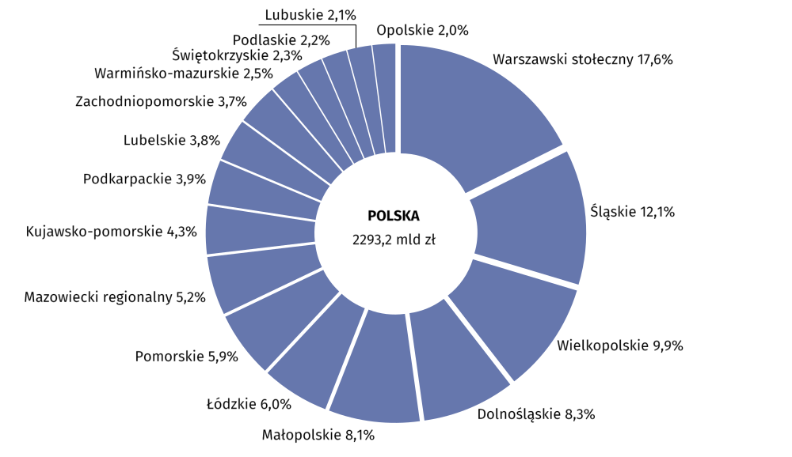

W 2019 roku w grupie regionów z niskimi udziałami w tworzeniu PKB (mniej niż 3% każdy)
były regiony: opolski, lubuski, podlaski, świętokrzyski i warmińsko-mazurski. Ich łączny udział w generowaniu PKB wyniósł 11,1%, a pracowało w nich 13,2% ogółu pracujących w gospodarce narodowej.
Przeciętny poziom produktu krajowego brutto w przeliczeniu na 1 mieszkańca dla Polski
w 2019 roku wyniósł 59741 zł. W porównaniu z 2018 rokiem w cenach bieżących był wyższy
o 8,2%. We wszystkich regionach odnotowano wzrost PKB na 1 mieszkańca w cenach bieżących w porównaniu z 2018 rokiem – od 6,0% w regionie kujawsko-pomorskim do 9,9%
w regionie mazowieckim regionalnym.
W przekroju regionów poziom PKB na 1 mieszkańca w 2019 roku był znacznie zróżnicowany. Wskaźnik dyspersji PKB na 1 mieszkańca obliczony na poziomie regionów dla Polski
w 2019 roku wyniósł 22,7%.
Poziom PKB na 1 mieszkańca powyżej średniej krajowej uzyskano w 4 regionach: warszawskim stołecznym, dolnośląskim, wielkopolskim
i śląskim
Najwyższy poziom PKB na 1 mieszkańca w 2019 roku uzyskano w regionie warszawskim stołecznym – 131298 zł, przekraczający przeciętną w kraju ponad 2-krotnie (podobnie jak
w 2018 roku). W 2019 roku poziom PKB na 1 mieszkańca przekraczający przeciętną w kraju odnotowano również w regionach: dolnośląskim – o 9,5%, wielkopolskim – o 8,4% oraz śląskim – o 2,5%.
Najwyższy poziom PKB na 1 mieszkańca uzyskany w 2019 roku w regionie warszawskim stołecznym przewyższał ponad 3-krotnie wartość PKB na 1 mieszkańca regionu lubelskiego,
w którym to odnotowano najniższy jego poziom.
Niski poziom PKB na
1 mieszkańca (mniej niż 75% średniej krajowej)
odnotowano w 5 regionach Polski Wschodniej: lubelskim, warmińsko-mazurskim, podkarpackim, świętokrzyskim i podlaskim
Niski poziom PKB na 1 mieszkańca (mniej niż 75% średniej krajowej) w 2019 roku odnotowano w regionach: lubelskim, warmińsko-mazurskim, podkarpackim, świętokrzyskim i podlaskim. W 2019 roku wartość PKB na 1 mieszkańca kształtowała się w tych regionach na poziomie
od 68,2% do 72,2% średniej krajowej.
Najniższy poziom PKB na 1 mieszkańca w 2019 roku odnotowany w regionie lubelskim stanowił 31,1% poziomu tego miernika najlepszego pod tym względem regionu warszawskiego stołecznego.

Mapa 1. Produkt krajowy brutto na 1 mieszkańca według regionów w 2019 r. (ceny bieżące)

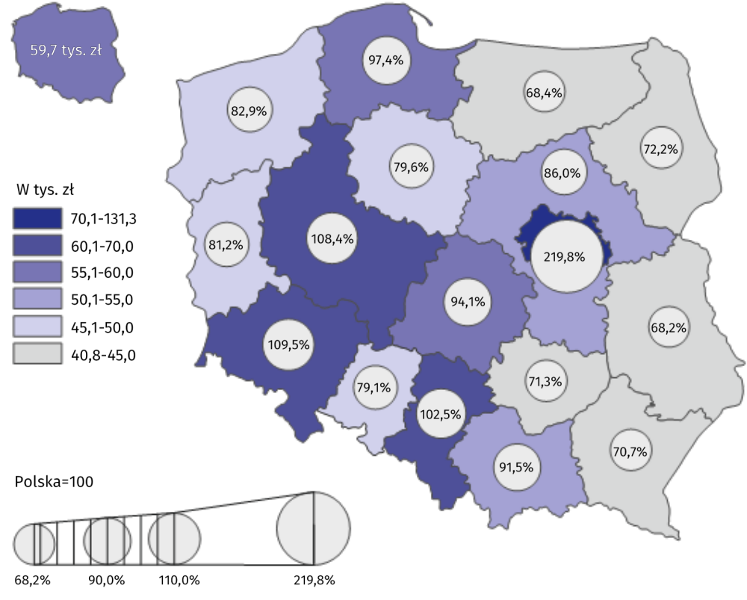

Tablica 1. Produkt krajowy brutto według regionów w 2019 r. (ceny bieżące)
Regiony | Ogółem |  |  | Na 1 mieszkańca
Regiony | w mln zł | w odsetkach | rok poprze-dni=100 | w zł | Polska=100 | rok poprze-  dni=100
POLSKA | 2293199 | 100,0 | 108,1 | 59741 | 100,0 | 108,2
Dolnośląskie | 189637 | 8,3 | 107,9 | 65392 | 109,5 | 108,0
Kujawsko-pomorskie | 98660 | 4,3 | 105,8 | 47558 | 79,6 | 106,0
Lubelskie | 86116 | 3,8 | 108,4 | 40771 | 68,2 | 108,8
Lubuskie | 49131 | 2,1 | 106,5 | 48499 | 81,2 | 106,7
Łódzkie | 138283 | 6,0 | 108,9 | 56209 | 94,1 | 109,4
Małopolskie | 186170 | 8,1 | 107,8 | 54678 | 91,5 | 107,5
Mazowiecki regionalny | 120315 | 5,2 | 109,5 | 51388 | 86,0 | 109,9
Opolskie | 46532 | 2,0 | 107,3 | 47272 | 79,1 | 107,7
Podkarpackie | 89832 | 3,9 | 108,2 | 42225 | 70,7 | 108,2
Podlaskie | 50867 | 2,2 | 108,6 | 43128 | 72,2 | 108,8
Pomorskie | 136063 | 5,9 | 108,9 | 58202 | 97,4 | 108,4
Śląskie | 277029 | 12,1 | 106,3 | 61234 | 102,5 | 106,7
Świętokrzyskie | 52722 | 2,3 | 106,1 | 42608 | 71,3 | 106,7
Warmińsko-mazurskie | 58298 | 2,5 | 106,9 | 40883 | 68,4 | 107,3
Warszawski stołeczny | 403106 | 17,6 | 109,6 | 131298 | 219,8 | 108,6
Wielkopolskie | 226378 | 9,9 | 108,7 | 64763 | 108,4 | 108,6
Zachodniopomorskie | 84061 | 3,7 | 107,4 | 49496 | 82,9 | 107,7

Wartość dodana brutto według rodzajów działalności
W 2019 roku 29,9% krajowej wartości dodanej brutto wypracowały podmioty prowadzące działalność w usługach, obejmujących handel; naprawę pojazdów samochodowych; transport i gospodarkę magazynową; zakwaterowanie i gastronomię; informację i komunikację.
W poszczególnych regionach udział tych jednostek w tworzeniu wartości dodanej brutto
w 2019 roku kształtował się na poziomie od 22,8% w regionie mazowieckim regionalnym
do 38,2% w regionie warszawskim stołecznym.
Jednostki prowadzące działalność w przemyśle wytworzyły w 2019 roku 25,3% krajowej wartości dodanej brutto. W przekroju regionów w 2019 roku zaobserwowano znaczne zróżnicowanie udziału przemysłu – od 12,0% w regionie warszawskim stołecznym do 35,2%
w regionie mazowieckim regionalnym.
W 2019 roku jednostki prowadzące działalność w zakresie pozostałych usług (w tym administracja publiczna i obrona narodowa; obowiązkowe zabezpieczenia społeczne) wypracowały 25,2% krajowej wartości dodanej brutto. Największy udział pozostałych usług
w 2019 roku charakteryzował region małopolski – 28,9%, a najmniejszy region mazowiecki regionalny – 19,2%.

Jednostki prowadzące działalność finansową i ubezpieczeniową; obsługę rynku nieruchomości w 2019 roku wypracowały 9,3% krajowej wartości dodanej brutto.
W poszczególnych regionach udział jednostek prowadzących działalność finansową
i ubezpieczeniową; obsługę rynku nieruchomości w generowaniu wartości dodanej brutto
w 2019 roku kształtował się na poziomie od 6,3% w regionie mazowieckim regionalnym
do 14,5% w regionie warszawskim stołecznym.
W 2019 roku we wszystkich regionach wystąpił wzrost udziału jednostek prowadzących działalność finansową i ubezpieczeniową; obsługę rynku nieruchomości w tworzeniu wartości dodanej brutto w porównaniu z 2018 rokiem
W 2019 roku jednostki prowadzące działalność w budownictwie wytworzyły 7,7% krajowej wartości dodanej brutto. W przekroju regionów udział jednostek budowlanych w tworzeniu wartości dodanej brutto w 2019 roku kształtował się na poziomie od 6,2% w regionie łódzkim do 9,4% w regionie małopolskim.
Udział rolnictwa, leśnictwa, łowiectwa i rybactwa w generowaniu krajowej wartości dodanej brutto w 2019 roku wyniósł 2,6%. W poszczególnych regionach udział jednostek prowadzących działalność w rolnictwie, leśnictwie, łowiectwie i rybactwie w 2019 roku był znacznie zróżnicowany – od 0,6% w regionie warszawskim stołecznym do 9,1% w regionie mazowieckim regionalnym.

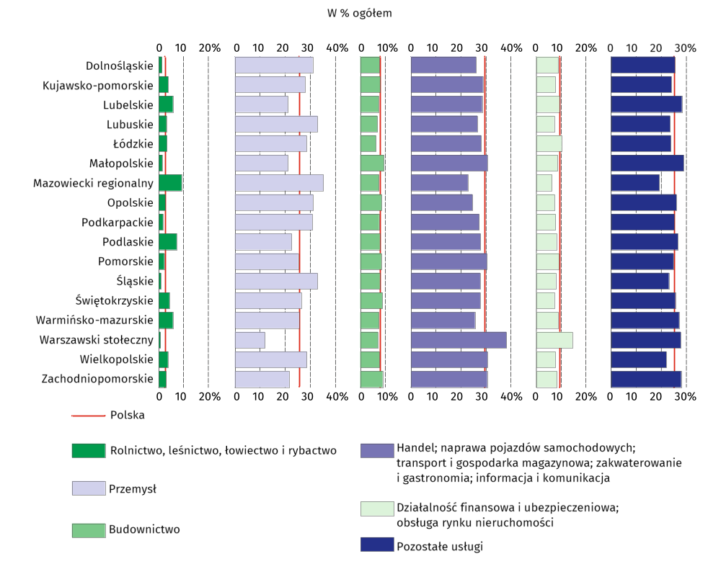
Wykres 2. Wartość dodana brutto według rodzajów działalności i regionów w 2019 r.
(ceny bieżące)

Tablica 2. Wartość dodana brutto według rodzajów działalności i regionów w 2019 r.
(ceny bieżące)
REGIONY  a – w mln zł  b – w % ogółem  c – rok poprzedni=100 |  | Ogółem | Rolnictwo, leśnictwo, łowiectwo  i rybactwo | Przemysł | Budownictwo | Handel; naprawa pojazdów samochodowych^{Δ};  transport i gospodarka magazynowa;  zakwaterowanie i gastronomia^{Δ};  informacja i komunikacja | Działalność finansowa  i ubezpieczeniowa;  obsługa rynku nieruchomości^{Δ} | Pozostałe usługi
POLSKA | a | 2016064 | 52538 | 510568 | 155022 | 602478 | 187819 | 507638
 | b | 100,0 | 2,6 | 25,3 | 7,7 | 29,9 | 9,3 | 25,2
 | c | 108,5 | 107,4 | 106,5 | 105,8 | 108,6 | 114,5 | 109,5
Dolnośląskie | a | 166719 | 2068 | 51601 | 12612 | 43490 | 14661 | 42286
 | b | 100,0 | 1,2 | 31,0 | 7,6 | 26,1 | 8,8 | 25,4
 | c | 108,4 | 97,4 | 107,4 | 107,5 | 108,1 | 111,4 | 109,7
Kujawsko-pomorskie | a | 86736 | 3244 | 24229 | 6848 | 25016 | 6585 | 20814
 | b | 100,0 | 3,7 | 27,9 | 7,9 | 28,8 | 7,6 | 24,0
 | c | 106,2 | 105,8 | 103,9 | 105,4 | 106,9 | 108,4 | 107,8
Lubelskie | a | 75709 | 4260 | 16011 | 5497 | 21598 | 7016 | 21327
 | b | 100,0 | 5,6 | 21,1 | 7,3 | 28,5 | 9,3 | 28,2
 | c | 108,8 | 110,3 | 111,2 | 106,0 | 107,3 | 111,0 | 108,4
Lubuskie | a | 43194 | 1276 | 14209 | 2917 | 11504 | 3128 | 10160
 | b | 100,0 | 3,0 | 32,9 | 6,8 | 26,6 | 7,2 | 23,5
 | c | 106,9 | 107,8 | 106,1 | 105,6 | 106,5 | 108,3 | 108,4
Łódzkie | a | 121571 | 3906 | 34634 | 7500 | 34158 | 12389 | 28983
 | b | 100,0 | 3,2 | 28,5 | 6,2 | 28,1 | 10,2 | 23,8
 | c | 109,4 | 111,9 | 107,7 | 107,2 | 109,9 | 114,6 | 108,9
Małopolskie | a | 163671 | 2121 | 34615 | 15350 | 50152 | 14087 | 47347
 | b | 100,0 | 1,3 | 21,1 | 9,4 | 30,6 | 8,6 | 28,9
 | c | 108,2 | 108,0 | 104,7 | 106,9 | 107,6 | 114,8 | 110,2
Mazowiecki regionalny | a | 105775 | 9611 | 37209 | 7784 | 24137 | 6707 | 20327
 | b | 100,0 | 9,1 | 35,2 | 7,4 | 22,8 | 6,3 | 19,2
 | c | 109,9 | 105,6 | 112,7 | 105,5 | 106,5 | 117,6 | 110,7
Opolskie | a | 40908 | 1060 | 12709 | 3490 | 10064 | 2968 | 10618
 | b | 100,0 | 2,6 | 31,1 | 8,5 | 24,6 | 7,3 | 26,0
 | c | 107,8 | 99,3 | 105,9 | 108,4 | 107,4 | 110,2 | 110,6
Podkarpackie | a | 78976 | 1262 | 24290 | 5886 | 21535 | 6109 | 19894
 | b | 100,0 | 1,6 | 30,8 | 7,5 | 27,3 | 7,7 | 25,2
 | c | 108,6 | 103,5 | 107,5 | 106,1 | 108,8 | 116,1 | 108,7
Podlaskie | a | 44720 | 3155 | 10116 | 3490 | 12448 | 3604 | 11906
 | b | 100,0 | 7,1 | 22,6 | 7,8 | 27,8 | 8,1 | 26,6
 | c | 109,0 | 112,3 | 109,1 | 111,1 | 107,6 | 110,0 | 108,6

Tablica 2. Wartość dodana brutto według rodzajów działalności i regionów w 2019 r. (dok.)
REGIONY  a – w mln zł  b – w % ogółem  c – rok poprzedni=100 |  | Ogółem | Rolnictwo, leśnictwo, łowiectwo  i rybactwo | Przemysł | Budownictwo | Handel; naprawa pojazdów samochodowych^{Δ};  transport i gospodarka magazynowa;  zakwaterowanie i gastronomia^{Δ};  informacja i komunikacja | Działalność finansowa  i ubezpieczeniowa;  obsługa rynku nieruchomości^{Δ} | Pozostałe usługi
Pomorskie | a | 119620 | 2487 | 30142 | 10058 | 36379 | 10902 | 29652
 | b | 100,0 | 2,1 | 25,2 | 8,4 | 30,4 | 9,1 | 24,8
 | c | 109,3 | 106,6 | 107,0 | 107,8 | 110,1 | 117,3 | 108,9
Śląskie | a | 243550 | 1893 | 80109 | 19084 | 67415 | 19069 | 55980
 | b | 100,0 | 0,8 | 32,9 | 7,8 | 27,7 | 7,8 | 23,0
 | c | 106,8 | 114,0 | 102,5 | 104,4 | 108,0 | 116,2 | 109,4
Świętokrzyskie | a | 46350 | 1957 | 12258 | 4098 | 12837 | 3341 | 11859
 | b | 100,0 | 4,2 | 26,4 | 8,8 | 27,7 | 7,2 | 25,6
 | c | 106,6 | 105,2 | 105,9 | 104,8 | 105,3 | 110,7 | 108,3
Warmińsko-mazurskie | a | 51252 | 2851 | 13096 | 3785 | 13141 | 4473 | 13905
 | b | 100,0 | 5,6 | 25,6 | 7,4 | 25,6 | 8,7 | 27,1
 | c | 107,4 | 104,7 | 105,2 | 103,1 | 109,1 | 112,6 | 108,0
Warszawski stołeczny | a | 354391 | 2052 | 42548 | 24841 | 135233 | 51502 | 98215
 | b | 100,0 | 0,6 | 12,0 | 7,0 | 38,2 | 14,5 | 27,7
 | c | 110,0 | 101,8 | 105,1 | 104,5 | 109,6 | 116,9 | 111,0
Wielkopolskie | a | 199020 | 7199 | 56859 | 15190 | 60854 | 15155 | 43764
 | b | 100,0 | 3,6 | 28,6 | 7,6 | 30,6 | 7,6 | 22,0
 | c | 109,2 | 109,6 | 108,2 | 105,5 | 109,7 | 113,6 | 109,6
Zachodniopomorskie | a | 73902 | 2137 | 15932 | 6593 | 22516 | 6122 | 20602
 | b | 100,0 | 2,9 | 21,6 | 8,9 | 30,5 | 8,3 | 27,9
 | c | 107,9 | 113,8 | 106,7 | 103,6 | 108,7 | 110,9 | 107,8
Znak (∆) — oznacza, że nazwy zostały skrócone w stosunku do obowiązującej klasyfikacji; ich pełne nazwy dostępne są na stronie GUS pod adresem: Polska Klasyfikacja Działalności PKD 2007 - podstawa prawna wraz z klasyfikacją (stat.gov.pl)

Dane z rachunków regionalnych zawarte w niniejszym opracowaniu zostały zrewidowane
w stosunku do opublikowanych w dniu 31 grudnia 2020 r. i zbilansowane z rocznymi rachunkami narodowymi, opublikowanymi w opracowaniu „Rachunki narodowe według sektorów instytucjonalnych w latach 2016-2019”, dostępnym na stronie Główny Urząd Statystyczny / Obszary tematyczne / Rachunki narodowe / Roczne rachunki narodowe.
Pełny zakres danych za 2019 rok będzie dostępny w listopadzie br.
W przypadku cytowania danych Głównego Urzędu Statystycznego prosimy o zamieszczenie informacji: „Źródło danych GUS”, a w przypadku publikowania obliczeń dokonanych na danych opublikowanych przez GUS prosimy o zamieszczenie informacji: „Opracowanie własne
na podstawie danych GUS”.

Opracowanie merytoryczne:  Urząd Statystyczny w Katowicach  Dyrektor Aurelia Hetmańska  Tel: 32 779 12 48 | Rozpowszechnianie:  Rzecznik Prasowy Prezesa GUS  Karolina Banaszek  Tel: 695 255 011

Wydział Współpracy z Mediami  Tel: 22 608 34 91, 22 608 38 04  e-mail: obslugaprasowa@stat.gov.pl |    | www.stat.gov.pl
 |  | @GUS_STAT
 |  | @GlownyUrzadStatystyczny

Powiązane opracowania
GDP per capita in EU regions
Klasyfikacja Jednostek Terytorialnych do Celów Statystycznych NUTS 2021
Kompendium wiedzy o rachunkach regionalnych
Produkt krajowy brutto – rachunki regionalne w latach 2016-2018
Rachunki narodowe według sektorów instytucjonalnych w latach 2016-2019
Wstępne szacunki produktu krajowego brutto w przekroju regionów w 2019 r.

Temat dostępny w bazach danych
Bank Danych Lokalnych -> Rachunki regionalne

Ważniejsze pojęcia dostępne w słowniku
Rachunki regionalne
Produkt krajowy brutto
Wartość dodana brutto

Zgodnie z Klasyfikacją Jednostek Terytorialnych do Celów Statystycznych (NUTS 2021) obowiązującą od 1 stycznia 2021 r. https://eur-lex.europa.eu/legal-content/PL/TXT/PDF/?uri=CELEX:32019R1755&from=PL

